千帆济海 万才聚漳丨漳州开展赴外大规模引才招聘活动
为贯彻落实中央人才工作会议各项部署要求，坚持人才优先发展战略，聚焦漳州产业发展和教育、医疗卫生等领域人才需求，加快推进“万才聚漳”行动计划，努力营造揽才、敬才、爱才、用才的良好环境，为在新的起点上加快建设现代化滨海城市、奋力谱写富美新漳州建设新篇章汇聚千千万万的人才支撑。2021年“人才漳州月”赴外大规模引才招聘活动火热进行中，已发布海量优质岗位信息，敬请关注。
一、关于漳州
漳州，福建省辖地级市，是闽南民系城市之一，位于福建省最南部。

漳州是历史文化名城,轻工业城市，著名“水果之乡”。截至2021年，漳州辖4个区、7个县，市政府驻芗城区，截至2020年，全市常住人口5054328人。
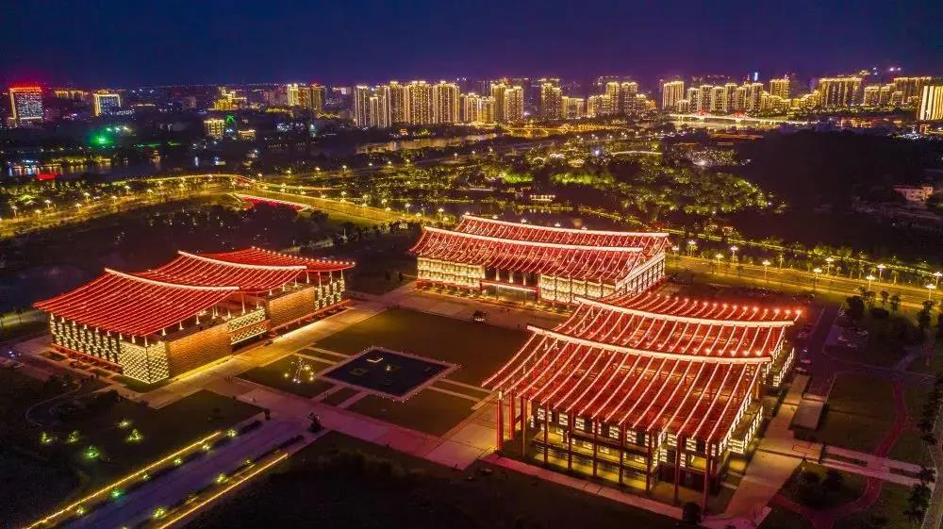
漳州曾先后荣获国家历史文化名城 、全国文明城市、国家森林城市、中国优秀旅游城市、中国特色魅力城市、中国十佳优质生活城市 、中国百强城市 、世界食用菌罐头之都 、中国温泉之城 、第一批国家农业可持续发展试验示范区等称号。
不管你是土生土长的漳州人，还是因为工作学习原因来到这里成为“新漳州人”，这个城市都会张开怀抱温暖每一个在城市里生活着的人
二、人才政策
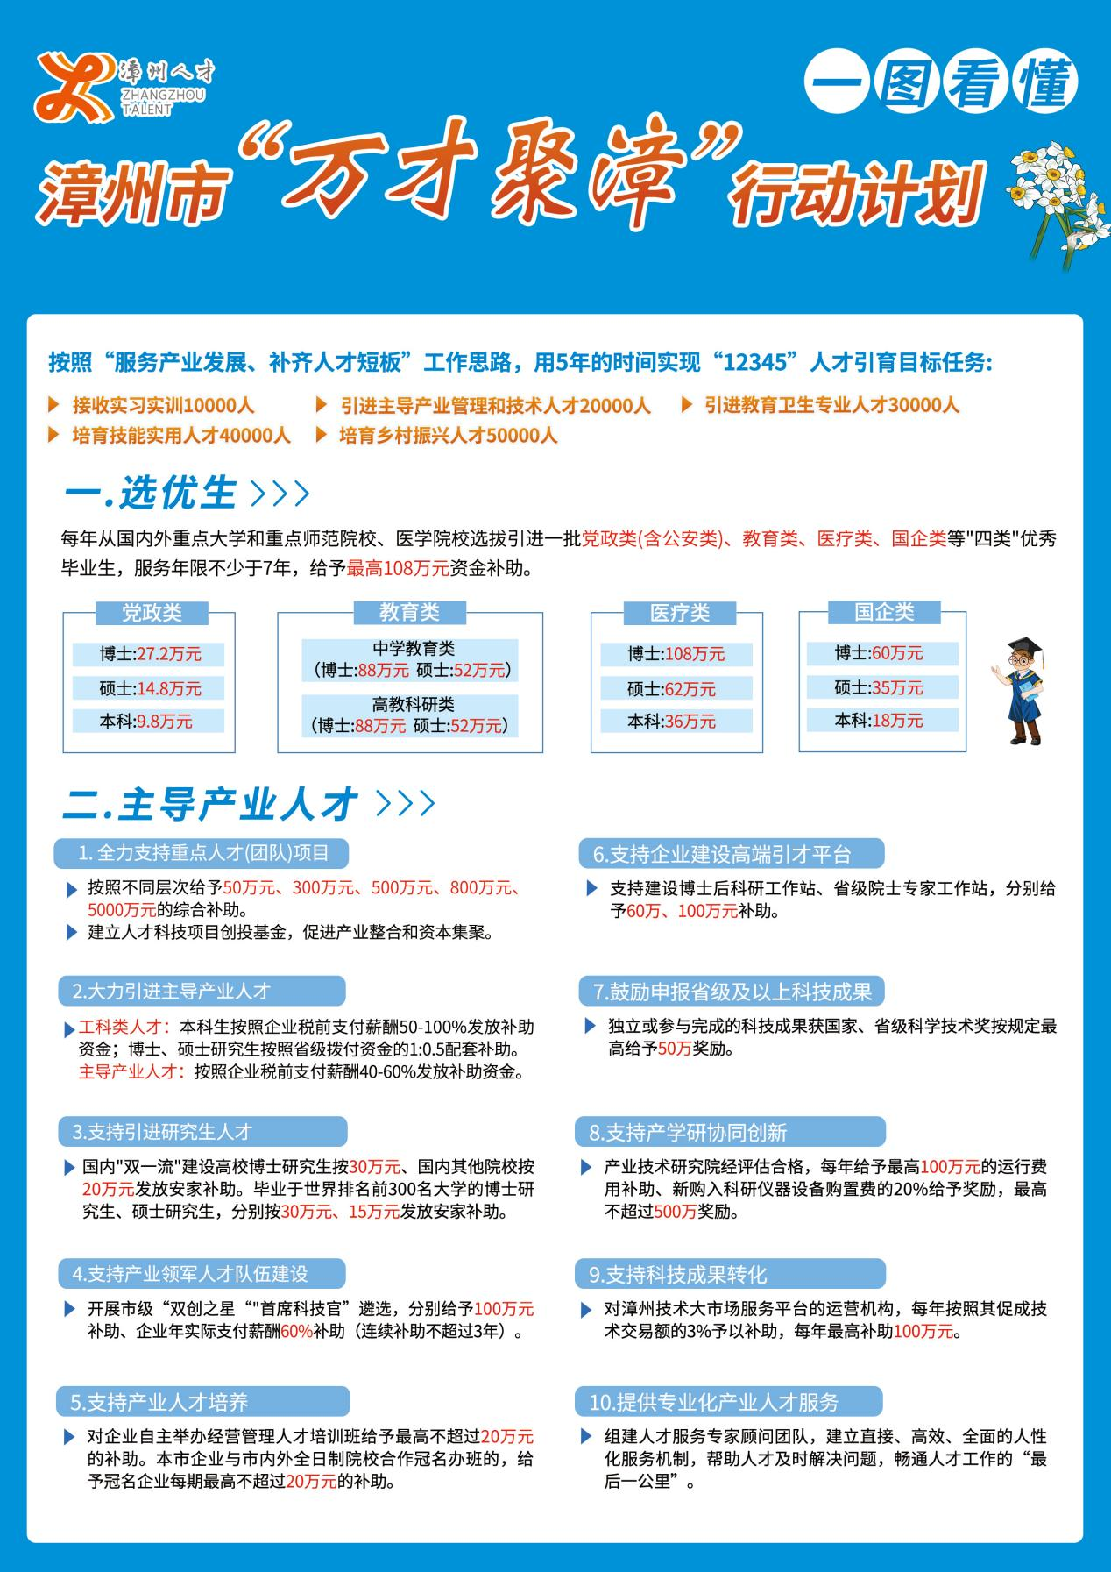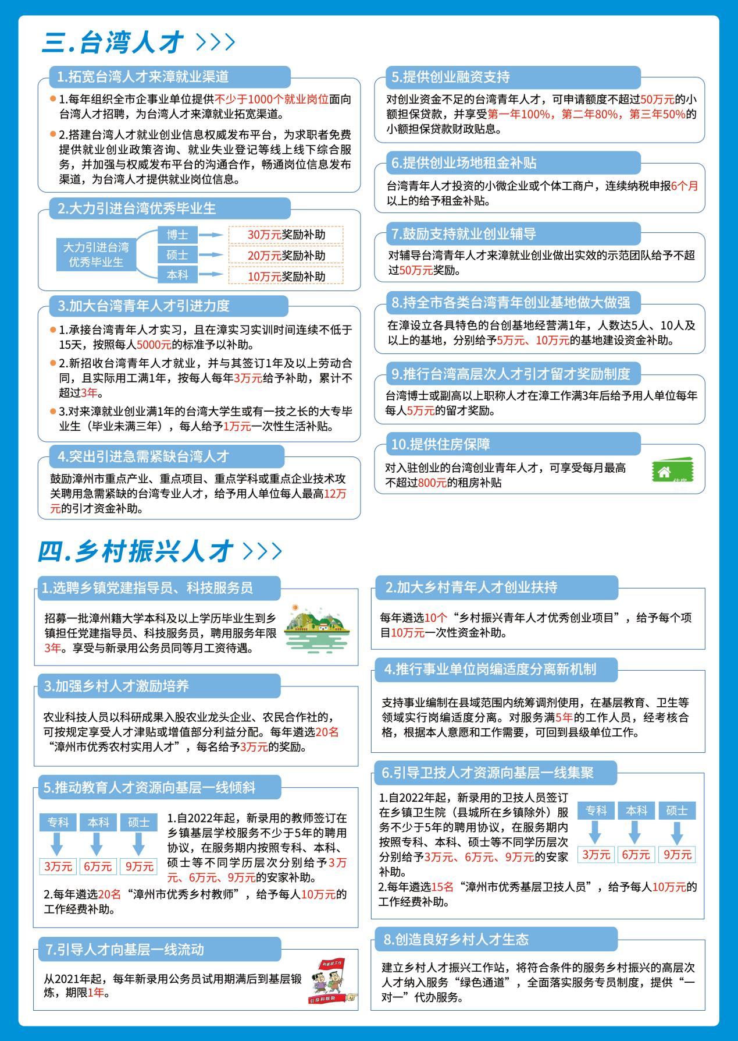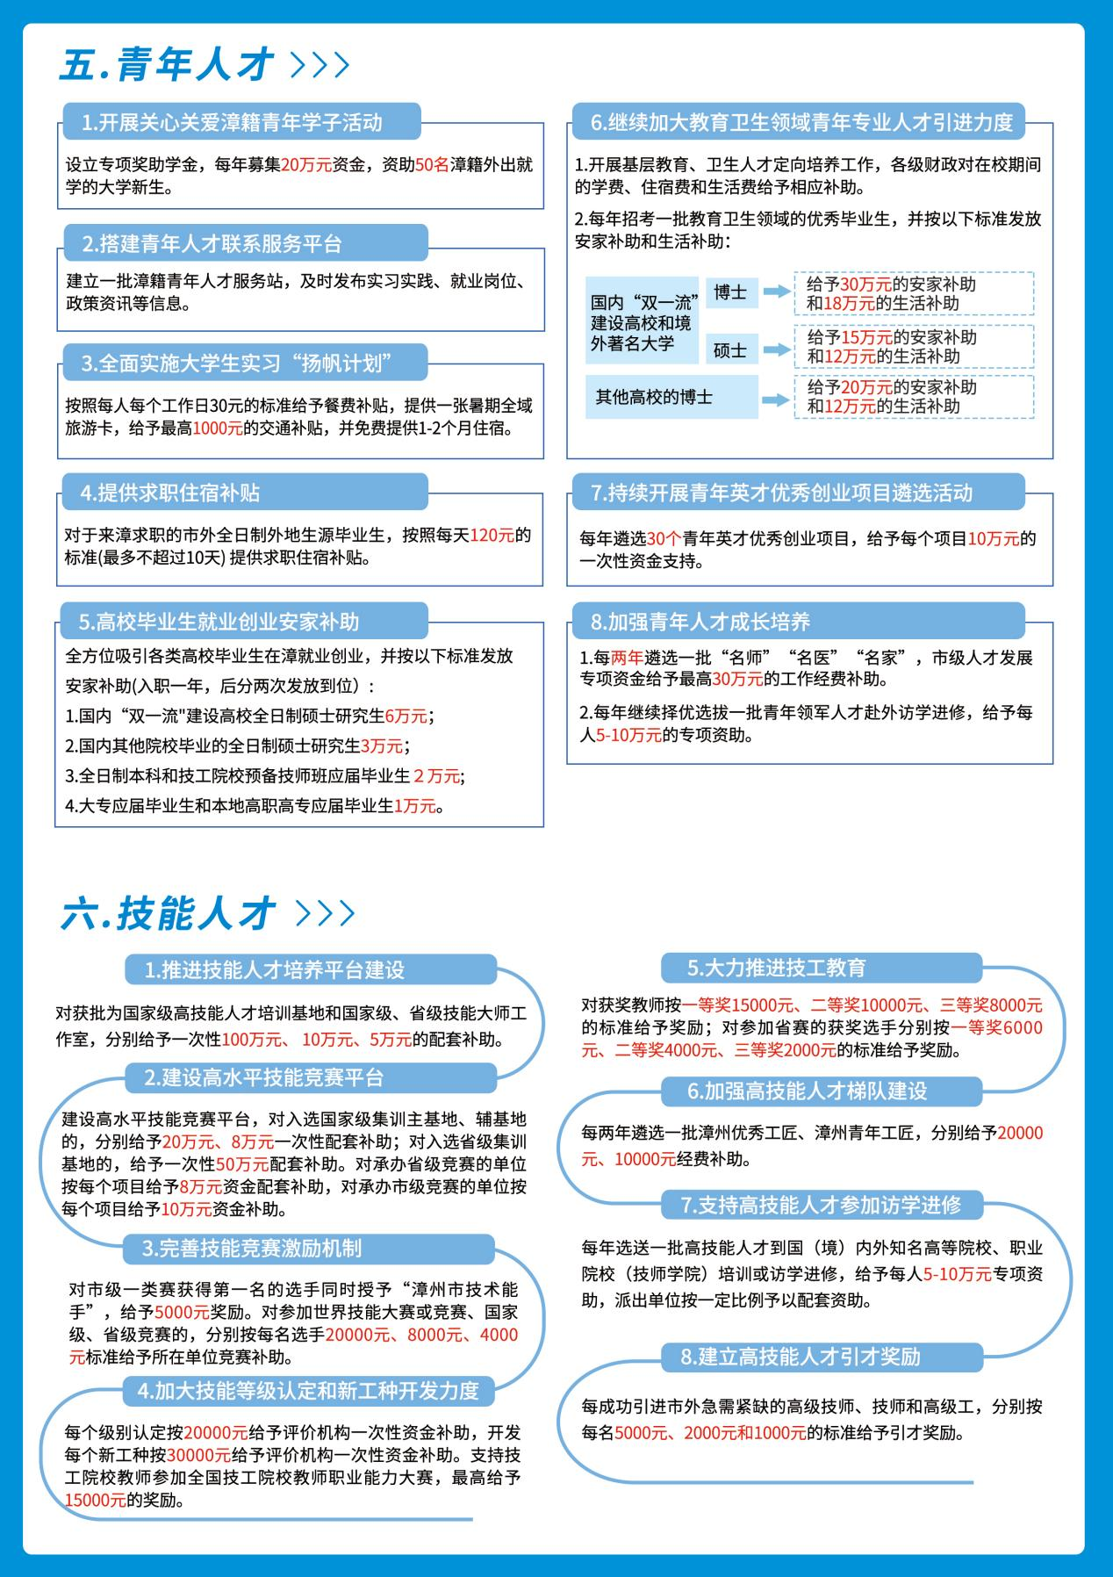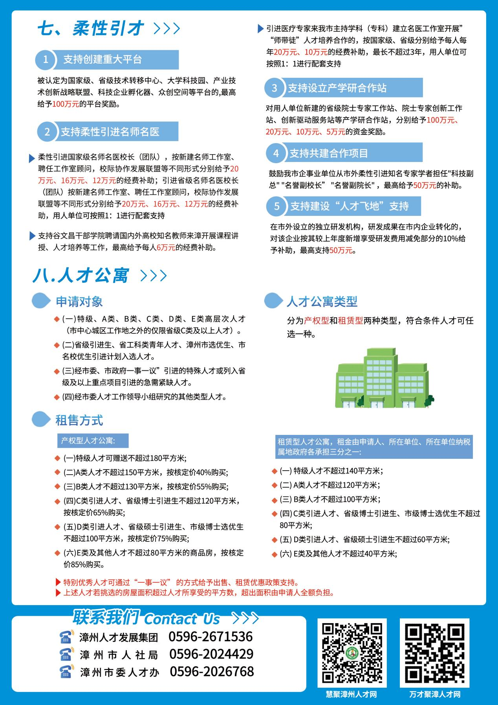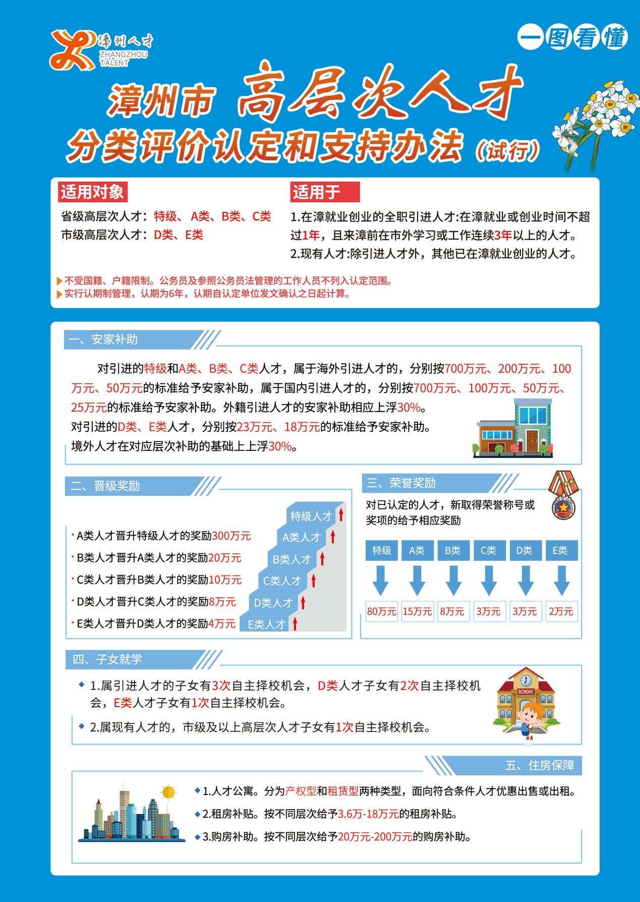三、招聘单位及岗位
01漳州市2022届选优生引进岗位
02漳州市教育系统招聘岗位
03漳州市卫生系统招聘岗位
04其他事业单位招聘岗位
05漳州市国资系统招聘岗位
06漳州市民营企业招聘岗位
万才聚漳官网 人才集团公众号

